2^{η} ΑΣΚΗΣΗ

Στο παρακάτω σχήμα απεικονίζονται δύο διαφορετικές μεταβολές ’α’ και ’β’ ενός ιδανικού αερίου, μεταξύ των καταστάσεων 1 και 2. Η μεταβολή ‘α’ παριστάνει μια ισόθερμη εκτόνωση ενώ η ‘β’ αποτελείται από διαδοχικές ισόχωρες και ισοβαρείς μεταβολές. Επιλέξατε σε κάθε πρόταση ΣΩΣΤΟ ή ΛΑΘΟΣ και αιτιολογήσατε την κάθε απάντησή σας.

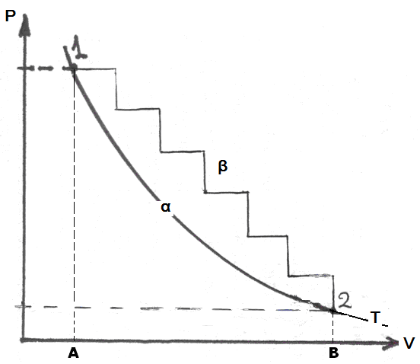

 |  | ΣΩΣΤΟ | ΛΑΘΟΣ
1 | Το παραγόμενο έργο είναι μεγαλύτερο στη μεταβολή ‘α’ |  | v
2 | Το παραγόμενο έργο είναι μεγαλύτερο στη μεταβολή ‘β’ | v
3 | Η μεταβολή εσωτερικής ενέργειας είναι μεγαλύτερη στη μεταβολή ‘α’ |  | v
4 | Η μεταβολή εσωτερικής ενέργειας είναι μεγαλύτερη στη μεταβολή ‘β’ |  | v
5 | Η προσφερόμενη θερμότητα είναι μεγαλύτερη στη μεταβολή ‘α’ |  | v
6 | Η προσφερόμενη θερμότητα είναι μεγαλύτερη στη μεταβολή ‘β’ | v

ΛΥΣΗ

- ΕΡΓΟ : σε διάγραμμα (p – V) το έργο δίδεται από το εμβαδόν κάτω από την καμπύλη της μεταβολής.

Εμβαδόν [Α12Β]_{β} > Εμβαδόν [Α12Β]_{α} (1 = λάθος / 2 = σωστό)

- ΕΣΩΤΕΡΙΚΗ ΕΝΕΡΓΕΙΑ : το αρχικό και το τελικό σημείο της μεταβολής ΄α΄ και της μεταβολής ΄β΄ ευρίσκονται επί της ισόθερμης Τ. Η εσωτερική ενέργεια είναι καταστατικό μέγεθος και υπολογίζεται η μεταβολή της ως διαφορά (τελική τιμή - αρχική τιμή). Επειδή για τα ιδανικά αέρια η εσωτερική ενέργεια είναι συνάρτηση μόνο της θερμοκρασίας, είναι :
(3,4 = λάθος)

- ΘΕΡΜΟΤΗΤΑ : υπολογίζεται για την κάθε μεταβολή εφαρμόζοντας το 1^{ο} Θερμοδυναμικό Αξίωμα :

Αφαιρώντας κατά μέλη, προκύπτει :

(5 = λάθος , 6 = σωστό)

